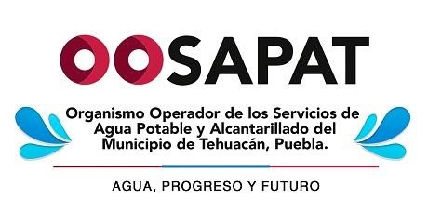 |  | ORGANISMO OPERADOR DE LOS SERVICIOS DE AGUA POTABLE Y ALCANTARILLADO DEL MUNICIPIO DE TEHUACAN, PUEBLA.
 |  | GERENTE OPERATIVO
PERFIL GENERAL DEL PUESTO

Escolaridad : | Licenciatura y/o Maestría en Ingeniería Civil o a fin.
Conocimientos: | Manejo de Personal y coordinación de Trabajo en Equipo.  Conocimiento de las Disposiciones Legales en la materia.  Extracción, distribución y suministro de agua potable, mantenimiento de redes de agua potable y alcantarillado.  Conocimientos técnicos en computación.
Experiencia: | Tres años o más ejerciendo la profesión
Cualidades: | Liderazgo, Trabajo en Equipo,  Disponibilidad de tiempo, Tolerante,  Capacidad de Planificación,  Honestidad, Compromiso,  Responsabilidad, Respeto, Habilidad de Comunicación, Analitico.

Elaboró:  Lic. Denisse Massiel Valerio Hernandez | Autoriza:  Ing. Jaime Enrique Barbosa Puertos |  | Valida:  Lic. Lucelía Natividad Pacheco | Fecha de elaboración: 2021

